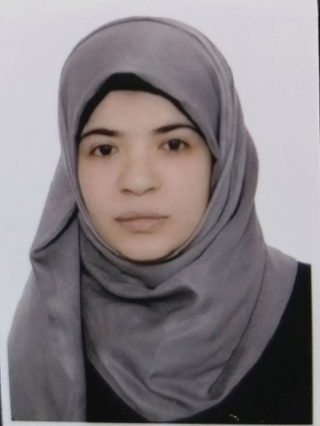
السيرة الذاتية: (حنان سالم موسى)

أولا: المعلومات الشخصية:

اللقب العلمي: /

محل وتاريخ الولادة: 9/5/1995 بعقوبة / ديالى

الجنسية: عراقية

الحالة الزوجية: /

رقم الهاتف: 07716099444

البريد الالكتروني: hanan.salem@uodiyala.edu.iq

عنوان العمل: جامعة ديالى – كلية الهندسة – قسم هندسة العمارة

ثانياً: المؤهلات العلمية:

بكالوريوس هندسة عمارة/ الجامعة التكنولوجية/ 2018

ماجستير هندسة عمارة/ الجامعة التكنولوجية/2022

ثالثاً: اللغات المتقنة:

العربية / الكردية

رابعاً : البحوث المنشورة:
The Role of Urban Memory in Reviving the Place
Social Innovation in Urban Development Projects

خامساً: المؤتمرات العلمية:

2021 International Conference on Advance of Sustainable Engineering and its Application (ICASEA)

سادسا: المزيد من المعلومات عن النشاط العلمي يمكن ايجادها على روابط التواصل العلمي:

Author ID:
58242077600
Research Gate
https://www.researchgate.net/profile/Hanan-Salim
Orchid
https://orcid.org/my-orcid?orcid=0009-0007-9198-1308
Google Scholar
https://www.researchgate.net/profile/Hanan-Salim
LinkedIn
Web of Science
https://www.webofscience.com/wos/author/record/HRD-2951-2023

